 UNIDAD TECNICO PEDAGOGICO 2020 –APRENDIENDO EN LINEA MINERAL

CORREO INSTITUCIONAL DOCENTE: 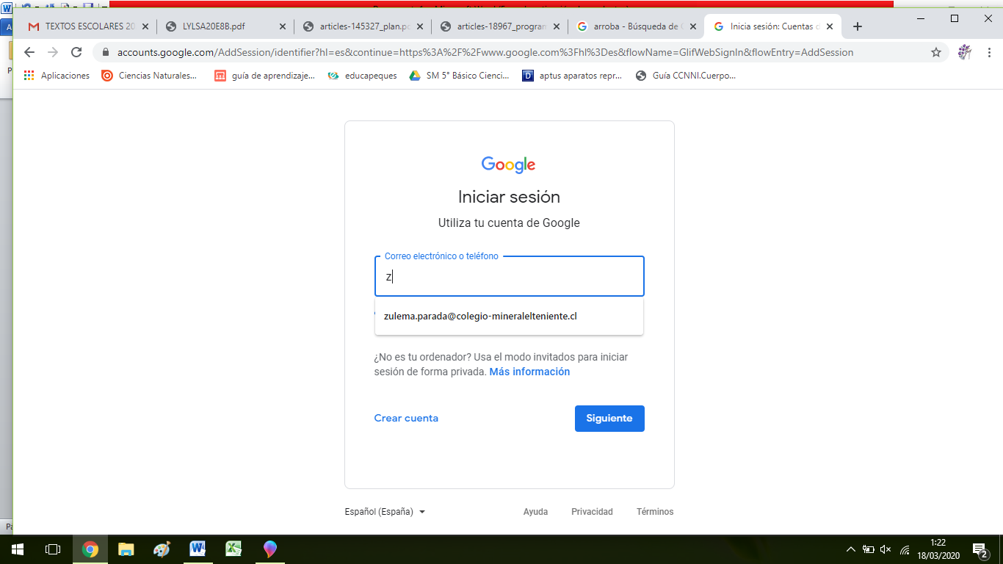

Material de apoyo guía Nº 13

ASIGNATURA: Tecnología

NOMBRE ESTUDIANTE: ______________________________________________________

CURSO: 7º LETRA: ABC FECHA: __________________

O.A: 01 Identificar necesidades personales o grupales del entorno cercano que impliquen soluciones de reparación, adaptación o mejora, reflexionando acerca de sus posibles aportes.

UNIDAD 2 Establecimiento del diseño solución

* No olvidar que la tecnología es de gran ayuda para todos siempre y cuando la utilices con prudencia. El siguiente link nos dejara una enseñanza, véalo si puedes.

<https://youtu.be/SWHIg-1X-_s>

Reflexionemos frente al video o imágenes que están presentes, cuál es tu opinión.

